ГОСУДАРСТВЕННЫЙ УНИВЕРСИТЕТ УПРАВЛЕНИЯ

Институт национальной и мировой экономики

Курсовая работа

По предмету: Концепции современного естествознания

на тему

# «Кислотные дожди»

# Студентки

1 курса

1 группы

факультета Национальная Экономика

***Рождественской Д.Д.***

### Содержание

#### Введение………………………………………………………………………3

1. Как попадают соединения серы в атмосферу

1.1Виды соединений серы.

1.2Источники соединений серы.

1.3Виды соединений азота

1.4Источники соединений азота

1.5Атмосферный аммиак

2 Распространение кислотных веществ в атмосфере.

3 Химические превращения загрязняющих кислотных веществ в атмосфере.

3.1Химические превращения соединений серы.

3.2Химические превращения соединений азота.

1. Кислотная седиментация (кислотные осадки).

4.1Вымывание кислотных веществ из атмосферы

4.2Сухие осадки

1. Влияние кислотных осадков на биосферу

5.1Косвенные воздействия

5.2Непосредственные воздействия

1. Способы защиты от кислотных дождей.

Заключение

Список литературы

**Введение.**

Интенсификация деятельности человека в последнее столетие привела к значительному нарушению сложившегося в природе равновесия, в результате чего возникло множество проблем, связанных с защитой окружающей среды.

Среди весьма серьезных проблем экологического плана наибольшее беспокойство вызывает нарастающее загрязнение воздушного бассейна Земли примесями, имеющими антропогенную природу. Атмосферный воздух является основной средой деятельности биосферы, в том числе человека. В период промышленной и научно-технической революции увеличился объем эмиссии в атмосферу газов и аэрозолей антропогенного происхождения. По ориентировочным данным ежегодно в атмосферу поступают сотни миллионов тонн оксидов серы, азота, галогенопроизводных и других соединений. Основными источниками атмосферных загрязнений являются энергетические установки, в которых используется минеральное топливо, предприятия черной и цветной металлургии, химической и нефтехимической промышленности, авиационный и автомобильный транспорт.

Попадая в атмосферу, многие загрязнения подвергаются химическим или фотохимическим превращениям с участием компонентов воздуха. Конечные продукты химических превращений удаляются из атмосферы с осадками или выпадают на поверхность Земли с аэрозолями. Попадая на поверхность биологических объектов, строительных конструкций и других предметов, загрязнения и продукты их превращения интенсифицируют физико-химические процессы разрушения органических веществ, металлов и неорганических материалов.

Ущерб, наносимый живой природе атмосферными загрязнениями и продуктам производственной деятельности человека, трудно оценить, но гибель лесов, загрязнение водных бассейнов, распространение аллергических заболеваний, нарушение биологического равновесия в экосистемах не в последнюю очередь связаны с высокими концентрациями агрессивных примесей в атмосфере.

**Как попадают соединения серы и азота в атмосферу.**

Виды соединений серы.

К наиболее важным соединениям серы, находящимся в атмосфере, относятся двуокись серы [оксид серы (IV)], оксисульфид (сероокись углерода), сероуглерод, сероводород и диметилсульфид (табл. 2). Послед­ние четыре соединения вследствие сильного окислительного действия атмосферы легко превращаются в двуокись серы или в серную кислоту (сульфаты). Под влиянием деятельно­сти человека более всего изменяется содержание двуокиси се­ры.

В сильно загрязненных районах уровень двуокиси серы может в 1000 и даже в десятки тысяч раз превысить естест­венную границу значений на суше и в океане. Концентрация других соединений серы, обычно образующихся из естествен­ных источников, более или менее одинакова вблизи поверх­ности земли. Среди соединений серы, находящихся в твердом и жидком состоянии, принимаются в расчет только серная кислота и сульфаты (сульфат и гидросульфат аммония), а также морская соль.

Источники соединений серы.

Соединения серы, как мы уже упомянули, частично попадают в атмосферу естествен­ным путем, а частично антропогенным. Поверхность суши, как и поверхность океанов и морей, играет роль естественно­го источника. Обычно деятельность человека ограничивается сушей, поэтому мы можем учитывать загрязнение серой только на этой территории.

Существуют три основных источника естественной эмиссии серы.

1. Процессы разрушения биосферы. С помощью анаэробных (действующих без участия кислорода) микроорганизмов происходят различные процессы разрушения органических веществ. Благодаря этому содержащаяся в них сера образует газообразные соединения. Вместе с тем определенные анаэ­робные бактерии извлекают из сульфатов, растворенных в ес­тественных водах, кислород, в результате чего образуются сернистые газообразные соединения.

Из указанных веществ сначала в атмосфере был обнару­жен сероводород, а затем с развитием измерительных прибо­ров и способов отбора проб воздуха удалось выделить ряд ор­ганических газообразных соединений серы. Наиболее важны­ми источниками этих газов являются болота, зоны приливов и отливов у береговой линии морей, устья рек и некоторые почвы, содержащие большое количество органических ве­ществ.

Поверхность моря также может содержать значительные количества сероводорода. В его возникновении принимают участие морские водо­росли. Можно предположить, что выделение серы биологиче­ским путем не превышает 30-40 млн т в год, что составляет около 1/3 всего выделяемого количества серы.

2. Вулканическая деятельность. При извержении вулкана в атмосферу наряду с большим количеством двуокиси серы попадают сероводород, сульфаты и элементарная сера. Эти со­единения поступают главным образом в нижний слой - тро­посферу, а при отдельных, большой силы извержениях на­блюдается увеличение концентрации соединений серы и в бо­лее высоких слоях - в стратосфере. С извержением вулканов в атмосферу ежегодно в среднем попадает около 2 млн т серосодержащих соединений. Для тропосферы это количество незначительно по сравнению с биологическими выделениями, для стратосферы же извержения вулканов являются самым важным источником появления серы.

3. Поверхность океанов. После испарения капель воды, поступающих в атмосферу с поверхности океанов, остается морская соль, содержащая наряду с ионами натрия и хлора соединения серы — сульфаты.

Вместе с частицами морской соли ежегодно в атмосферу попадает 50-200 млн т серы, что гораздо больше, чем эмиссия серы биологическим путем. В то же время частицы соли из-за своих больших размеров быстро выпадают из атмосферы и, таким образом, только ничтожная часть серы попадает в более верхние слои или распыляется над сушей. Следует так­же учесть, что из сульфатов морского происхождения не мо­жет образоваться серная кислота, поэтому с точки зрения об­разования кислотных дождей они не имеют существенного значения. Их влияние сказывается лишь на регулировании образования облаков и осадков.

В результате деятельности человека в атмосферу попада­ют значительные количества соединений серы, главным образом в виде ее двуокиси. Среди источников этих соединений на первом месте стоит уголь, сжигаемый в зданиях и на электростанциях, который дает 70% антропогенных выбро­сов. Содержание серы (несколько процентов) в угле достаточно велико (особенно в буром угле). В процессе горения сера превращается в сернистый газ, а часть серы остается в золе в твердом состоянии.

Содержание серы в неочищенной нефти также достаточно велико в зависимости от места происхождения (0, 1-2%). При сгорании нефтяных продуктов сернистого газа образуется значительно меньше, чем при сгорании угля.

Источниками образования двуокиси серы могут быть так­же отдельные отрасли промышленности, главным образом металлургическая, а также предприятия по производству сер­ной кислоты и переработке нефти. На транспорте загрязне­ние соединениями серы относительно незначительно, там в первую очередь необходимо считаться с оксидами азота.

Таким образом, ежегодно в результате деятельности чело­века в атмосферу попадает 60-70 млн т серы в виде двуокиси серы. Сравнение естественных и антропогенных выбросов сое­динений серы показывает, что человек загрязняет атмосферу газообразными соединениями серы в 3-4 раза боль­ше, чем это происходит в природе. К тому же эти соедине­ния концентрируются в районах с развитой промышленно­стью, где антропогенные выбросы в несколько раз превыша­ют естественные, т. е. главным образом в Европе и Северной Америке.

Примерно половина выбросов, связанных с деятельностью человека (30-40 млн т), приходится на Европу.

Виды соединений азота.

В состав атмосферы входит ряд азотсодержащих микровеществ, но в кислотной седиментации участвуют только два из них: окись и двуокись азота, которые в результате протекающих в атмосфере реакций образуют азо­тистую кислоту.

Окись азота под действием окислителей (например, озона) или различных свободных радикалов преобразуется в дву­окись азота:



(окись азота + радикал пероксида водорода --- двуокись азота + радикал гидроксила);



(окись азота + озон --- двуокись азота + молекулярный кислород).

Итак, можно предположить, что окисью азота можно пре­небречь вследствие указанных окислительных процессов. Од­нако это не совсем так, что объясняется двумя причинами. Первая заключается в том, что выброс оксидов азота в значи­тельной степени происходит в форме окиси азота, и требуется время, чтобы  полностью превратилась в . С другой стороны, в непосредственной близости от источников загряз­нения количество окиси азота превышает количество двуоки­си азота. Это соотношение увеличивается в сторону двуокиси азота по мере приближения к территориям, непосредственно не подверженным загрязнению. Например, в безусловно чис­том воздухе над поверхностью океана часть окиси азота со­ставляет всего несколько процентов от двуокиси азота. Соот­ношение этих газов, впрочем, может меняться вследствие фо­тодиссоциации двуокиси азота:



(двуокись азота+ квант света --- окись азота+ атом кислорода),

Кислотную среду в атмосфере создает также азотная кис­лота, образующаяся из оксидов азота. Если находящаяся в воздухе азотная кислота нейтрализуется, то образуется азот­нокислая соль, которая обычно присутствует в атмосфере в виде аэрозолей. Это относится также к солям аммония, кото­рые получаются в результате взаимодействий аммиака с ка­кой-либо кислотой.

Источники соединений азота.

Эти источники могут быть как естественными, так и антропогенными. Рассмот­рим наиболее важные естественные источники.

Естественные и антропогенные источники соединений азота, содержащихся в атмосфере.

*Почвенная эмиссия оксидов азота.* В про­цессе деятельности живущих в почве денитрифицирующих бактерий из нитратов высвобождаются оксиды азота. Соглас­но современным данным ежегодно во всем мире образуется 8 млн т оксидов азота.

*Грозовые разряды.* Во время электрических разрядов в атмосфере из-за очень высокой температуры и пе­рехода в плазменное состояние молекулярные азот и кисло­род в воздухе соединяются в оксиды азота. В состоянии плаз­мы атомы и молекулы ионизируются и легко вступают в химическую реакцию. Об­щее количество образовавшихся таким способом оксидов азо­та составляет 8 млн т в год.

*Горение биомассы.* Этот источник может быть как естественным, так и искусственным. Наибольшее количество биомассы сгорает в результате выжигания леса (с целью по­лучения производственных площадей) и пожаров в саванне. При горении биомассы в воздух поступает 12 млн т оксидов азота в год.

*Прочие источники* естественных выбросов оксидов азота менее значительны и с трудом поддаются оценке. К ним относятся: окисление аммиака в атмосфере, разложение находящейся в стратосфере закиси азота, вследствие чего происходит обратное попадание образовавшихся оксидов  в тропосферу и, наконец, фотолитические и биологические процессы в океанах. Эти естественные источники совместно вырабатывают в год 2-12 млн т оксидов азота.

Среди *антропогенных* источников образования оксидов азота на первом месте стоит горение ископаемого топлива (уголь, нефть, газ и т. д.). Во время горения в результате воз­никновения высокой температуры находящиеся в воздухе азот и кислород соединяются. Количество образовавшегося оксида азота NO пропорционально температуре горения. Кро­ме того, оксиды азота образуются в результате горения имею­щихся в топливе азотсодержащих веществ. Сжигая топливо, человек ежегодно выбрасывает в воздух 12 млн т оксидов азота.. Значительным ис­точником оксидов азота также является транспорт.

В целом количества естественных и искусственных выбросов приблизительно одинаковы, однако последние, так же как и выбросы соединений серы, сосредоточены на огра­ниченных территориях Земли.

Необходимо упомянуть, однако, что количество выбросов оксидов азота из года в год растет в отличие от эмиссии двуокиси серы, поэтому соединения азота играют огромную роль в образовании кис­лотных осадков.

Атмосферный аммиак.

Аммиак, имеющий в водном рас­творе щелочную реакцию, играет значительную роль в регу­лировании кислотных дождей, так как он может нейтрализо­вать атмосферные кислотные соединения с помощью следую­щих реакций:



(аммиак+ серная кислота - гидросульфат аммония);



(аммиак+ гидросульфат аммония = сульфат аммония);



(аммиак+ азотная кислота - нитрат аммония).

Таким образом, эти химические реакции ведут к образо­ванию сульфата и нитрата аммония.

Важнейшим источником атмосферного аммиака является почва. Находящиеся в почве органические вещества разру­шаются определенными бактериями, и одним из конечных продуктов этого процесса является аммиак. Установлено, что активность бактерий, приводящая в конечном счете к образо­ванию аммиака, зависит в первую очередь от температуры и влажности почвы. В высоких географических широтах (Се­верная Европа и Северная Америка), особенно в зимние меся­цы, выделение аммиака почвой может быть незначительным. В то же время на этих территориях наблюдается наибольший уровень эмиссии двуокиси серы и оксидов азота, в результате чего находящиеся в атмосфере кислоты не подвергаются ней­трализации и, таким образом, возрастает опасность выпаде­ния кислотного дождя.

В процессе распада мочи домашних животных высвобож­дается большое количество аммиака. Этот источник аммиака настолько значителен, что, например, в Европе он превыша­ет возможности выделения аммиака почвой. Естественно, этот процесс также зависит от температуры, и в холодные зимние месяцы скорость распада ниже. Существенными ис­точниками аммиака могут служить также производство и внесение в землю искусственных удобрений. Меньшее коли­чество аммиака может попасть в атмосферу в результате сго­рания угля или горючего транспортных средств.

Распространение кислотных веществ в атмосфере.

Загрязняющие вещества, выделяющиеся из источников, близких к поверхности Земли, естественно, не задерживают­ся на одном месте, а распространяются в вертикальном и го­ризонтальном направлениях, частично преобразовываясь при этом. Рассмотрим сначала вертикальное перемешивание, ко­торое происходит посредством конвекционных (упорядочен­ных вертикальных) или турбулентных (неупорядоченных) движений. В зависимости от структуры атмосферы и еe состо­яния в данный момент перемешивание может достигнуть только определенной высоты. Эта высота в первую очередь зависит от распределения температуры по вертикали в атмос­фере. Как известно, начиная с поверхности Земли темпера­тура воздуха по мере движения вверх обычно снижается, в среднем на 0, 6°С на каждые 100 м. На высоте 8-18 км от по­верхности это понижение исчезает, более того, двигаясь вы­ше, можно наблюдать потепление. Этот слой, где происходит изменение температуры в обратном направлении, называется тропопаузой, а пространство между ней и поверхностью — тропосферой. Высота тропопаузы (8-18 км) зависит от географической широты и для данного места остается по­стоянной. Выше находится стратосфера, где потепление в вертикальном направлении происходит в результате погло­щения коротковолнового излучения и протекания фотохими­ческих реакций. Разделяющая две сферы тропопауза играет важную роль, она действует как экранирующий слой между тропосферой и стратосферой. Физическим условием движения потока вверх является снижение температуры воздуха в этом же направлении. Поэтому перемешивание в тропопаузе за­медляется, и загрязняющие вещества уже могут проникнуть в стратосферу только с помощью диффузии (молекулярное движение). Последняя представляет собой очень медленный процесс и, таким образом, те загрязняющие вещества, кото­рые находятся в тропосфере недолго, практически не могут попасть в стратосферу. С другой стороны, вещества, имеющие длительное время жизни, могут попасть в стратосферу, на­пример, фреоны, время нахождения кото­рых в тропосфере исчисляется несколькими десятками лет.

Микроэлементы, которые находятся в тропосфере в тече­ние короткого времени (например, соединения серы и азота), могут попасть в более высокие слои воздуха другим путем, например, при сильном извержении вулкана или во время полетов в стратосферу.

Таким образом, возвращаясь к тропопаузе, можно ска­зать, что в результате увеличения температуры с высотой пе­ремешивание на этом уровне прекращается. В то же время часто уже в нижних слоях тропосферы, вблизи от поверхно­сти, наблюдается инверсия температуры, т. е. изменение ее в противоположном направлении, которое также приводит к прекращению вертикального перемещения. Местонахождение инверсии иногда хорошо видно невооруженным глазом. На­пример, в Будапеште, особенно в зимние месяцы, над загряз­ненными местами иногда можно превосходно разглядеть гра­ницу между серым загрязненным нижним и верхним чис­тым слоями воздуха. На этой границе прекращается верти­кальное перемешивание загрязняющих веществ. Этот близ­кий к поверхности слой называют слоем перемешивания. Высота его зависит от времени года и метеорологических ус­ловий. Тропопауза является верхней границей перемешива­ния в том случае, если, например, инверсия находится ниже, чем источник загрязнения.

Кислотные загрязняющие вещества, естественно, распро­страняются не только в вертикальном, но и в горизонтальном направлении. Этот процесс происходит под воздействием так называемой адвекции в направлении скорости ветра при упорядоченном движении воздуха или же в результате турбу­лентного (неупорядоченного) движения. На больших расстоя­ниях (более 50 км) решающим фактором является адвекция. Расстояние, которое может в среднем пройти одна молекула загрязняющего вещества, зависит помимо скорости ветра и от времени ее пребывания в атмосфере. Все находящиеся в атмосфере вещества, в том числе и ее основные компоненты, через определенное время вступают в химическую реакцию либо выпадают из атмосферы на поверхность в виде осадка. Это выделение веществ на поверхность представляет собой седиментацию. Время, в течение которого в среднем молекулы соединений проводят в атмосфере, называется временем пре­бывания. Обычно чем короче время пребывания заданного ве­щества в атмосфере, тем выше его способность изменяться в пространстве и во времени. Например, концентрация закиси азота в тропосфере достаточно постоянна и не зависит от мес­та и времени измерения, так как атмосферное (тропосферное) время ее пребывания составляет около 25 лет. Концентрация же двуокиси азота может в несколько раз изменяться в зави­симости от места и времени. Время ее пребывания составляет лишь 8-10 сут, а для серы оно еще короче — около 2 сут. Это, естественно, не означает, что каждая молекула двуокиси се­ры точно через 2 сут исчезает из атмосферы, так как время жизни каждой молекулы статистически колеблется вокруг среднего значения.

Что означают для двуокиси серы эти двое суток времени пребывания? На какое расстояние в среднем она может рас­пространиться с помощью ветра? Возьмем скорость ветра 10 м/с, которая довольно часто бывает на высоте 1 км от повер­хности Земли. Легко можно подсчитать, что одна "средняя" молекула двуокиси серы на "крыльях ветра" может удалить­ся примерно на 2000 км от места выброса. Если же мы при­мем во внимание среднее значение скорости ветра у поверх­ности почвы (в Венгрии приблизительно 3 м/с), то среднее пройденное молекулой расстояние составит около 500 км. Та­ким образом, молекула двуокиси серы в среднем может по­крыть расстояние 1000 км. Для двуокиси азота это расстоя­ние из-за более продолжительного времени пребывания мо­жет быть еще больше.

Распространение загрязняющих веществ в таких масшта­бах создало много международных проблем. Поскольку за­грязнение воздуха не знает границ, выброс загрязняющих веществ в одном государстве может загрязнить воздух друго­го. Например, существует тесная связь между образованием кислотных дождей в Скандинавских странах и эмиссией дву­окисей серы и азота в Средней и Западной Европе. Европей­ская экономическая комиссия ООН (ЕЭК) в рамках "Совмест­ной программы наблюдения и оценки распространения за­грязняющих воздух веществ на большие расстояния в Евро­пе" (ЕМЕП) подсчитала, в какой степени то или иное ев­ропейское государство несет ответственность, например, за выпадение кислотных дождей в Скандинавских странах. Необходимо принять во внимание также количества загрязняющих веществ, которые удаляются из определенной страны и посту­пают туда из других стран. Это можно вычислить исходя из круговорота веществ на данной территории. Если в какой-либо стране выброс загрязняющего вещества (например, дву­окиси серы или окиси азота) на ее территории превышает его выпадение в неизменной или преобразованной форме, то ба­ланс этой страны отрицательный, т.е. она больше загрязняет, чем загрязняется сама. Венгрия, например, имеет отрица­тельный баланс по сере, т. е. может считаться загрязняющей страной, в то время как баланс кислотных соединений азота находится в относительном равновесии.

За передвижением масс воздуха между странами и рас­пространением таким способом загрязняющих веществ мож­но проследить. Используя различные метеорологические дан­ные (например, направления ветра на различной высоте, ско­рость ветра), можно определить, где находящаяся над опреде­ленной территорией масса воздуха будет располагаться через 0; 3; 6; ... 36ч. Естественно, воздействие каждого источника загрязнения проявляется тем больше, чем ближе он находится от места измерения. Расположенный близко менее значительный ис­точник может перекрыть влияние более отдаленного мощного источника загрязнения.

Таким образом, мы схематично ознакомились с верти­кальным перемешиванием (конвекция) и горизонтальным распространением (адвекция) загрязняющих веществ. Однако их только теоретически можно отделить друг от друга, в дей­ствительности оба эти процесса идут параллельно. Для мате­матического описания (моделирования) распространения за­грязняющих веществ необходимо также учитывать химиче­ское взаимодействие, седиментацию микроэлементов, влия­ние рельефа на формирование потока воздуха и т.д. Такие математические модели очень сложны. Однако с некоторыми упрощениями можно получить относительно хорошие результаты.

Химические превращения загрязняющих кислотных веществ в атмосфере.

Попадающие в воздух загрязняющие вещества в значительной мере подвергаются физическим и химическим воздействиям в атмосфере. Эти процессы идут параллельно их распространению. Очень часто загрязняющие вещества, испытав частичное или полное химическое превращение, выпадают в осадок, изменив таким образом свое агрегатное состояние.

Рассмотрим подробнее химические реакции и фазовые изменения, происходящие с атмосферными кислотными микроэлементами (веществами).

Химические превращения соединений серы:

Сера входит в состав в неполностью окисленной форме (степень окисления ее равна 4). Если соединения серы находятся в воздухе в течение достаточно длительного времени, то под действием содержащихся в воздухе окислителей они превращаются в серную кислоту или сульфаты.

Рассмотрим в первую очередь наиболее значительное с точки зрения кислотных дождей вещество⎯ двуокись серы. Реакции двуокиси серы могут протекать как в гомогенной среде, так и в гомогенной.

Одной из гомогенных реакций является взаимодействие молекулы двуокиси серы с фотоном в видимой области спектра, относительно близкой к ультрафиолетовой области:

.

В результате этого процесса возникают так называемые активированные молекулы, которые располагают избыточной энергией по сравнению с основным состоянием. Звездочка означает активированное состояние. Активированные молекулы двуокиси серы в отличие от «нормальных» молекул могут вступать в химическое взаимодействие с находящимся в воздухе в довольно больших количествах молекулярным кислородом:



(активированная молекула двуокиси + молекулярный кислород  свободный радикал)



(свободный радикал + молекулярный кислород  трехокись серы + озон)

Образовавшаяся трехокись серы, взаимодействуя с атмосферной водой, очень быстро превращается в серную кислоту, поэтому при обычных атмосферных условиях трехокись серы не содержится в воздухе в значительных количествах. В гомогенной среде двуокись серы может вступить во взаимодействие с атомарным кислородом, также с образованием трехокиси серы:



(двуокись серы + атомарный кислород  трехокись серы)

Эта реакция протекает в тех средах, где имеется относительно высокое содержание двуокиси азота, которая также под действием света выделяет атомарный кислород.

В последние годы было установлено, что описанные выше механизмы превращения двуокиси серы в атмосфере не имеют превалирующего значения, так как реакции протекают главным образом при участии свободных радикалов. Свободные радикалы, возникающие при фотохимических процессах, содержат непарный электрон, благодаря чему они обладают повышенной реакционноспособностью. Одна из таких реакций протекает следующим образом:



(двуокись серы +радикал гидроксила  свободный радикал)



(свободный радикал + радикал гидроксила  серная кислота)

В результате реакции образуются молекулы серной кислоты, которые в воздухе или на поверхности аэрозольных частиц быстро конденсируются.

Превращение двуокиси серы может осуществляться и в гетерогенной среде. Под гетерогенным превращением мы понимаем химическую реакцию, которая происходит не в газовой фазе, ав каплях или на поверхности частиц, находящихся в атмосфере.

Кроме двуокиси серы в атмосфере можно обнаружить значительное количество других природных соединений серы, которые в конечном счете окисляются до серной кислоты. В их превращении важную роль играют образовавшиеся фотохимическим путем свободные радикалыи атомы. Конечные продукты играют определенную роль в анторпогенной кислотной седиментации.

Химические превращения соединений азота:

Наиболее распространенным соединением азота, входящим в состав выбросов, является окись азота , котрая при взаимодействии с кислородом воздуха образует двуокись азота. Последняя в результате реакции с радикалом гидроксида превращается в азотную кислоту:



(двуокись азота + радикал гидроксила  азотная кислота).

Полученная таким образом азотная кислота может долгое время оставаться в газообразном состоянии, так как она плохо конденсируется. Другими словами, азотная кислота обладает большей летучестью, чем серная. Пары азотной кислоты могут быть поглощены капельками облаков, осадков или частицами аэрозоля.

**Кислотная седиментация (кислотные дожди).**

Заключительным этапом в круговороте загрязняющих веществ является седиментация, которая может происходить двумя путями. Первый путь⎯ вымывание осадков или влажная седиментация. Второй путь⎯ выпадение осадков или сухая седиментация. Совокупность этих процессов является кислотной седиментацией.

Вымывание кислотных веществ из атмосферы.

Вымывание происходит во время образования облаков и осадков. Одним из условий образования облаков является перенасыщенность. Это означает, что воздух содержит больше водяного пара, чем он может принять при заданной температуре, сохраняя равновесие. При понижении температуры способность воздуха накапливать воду в виде пара уменьшается. Тогда начинается конденсация водяного пара, которая происходит до тех пор, пока не прекратится перенасыщенность. Однако при обычных атмосферных условиях водяной пар способен конденсироваться только при относительной влажности 400-500%. Относительная влажность в атмосфере лишь в редких случаях может превысить 100,5%. При такой перенасыщенности капельки облаков могут возникать только на частицах аэрозоля⎯ так называемых конденсационных ядрах. Этими ядрами часто являются хорошо растворимые в воде соединения серы и азота.

После начала образования капель элементы облака продолжают поглощать аэрозольные частицы и молекулы газа. Поэтому воду облака или его кристаллы можно рассматривать как раствор атмосферных элементов.

Элементы облака не могут безгранично увеличиваться. Возникающая под действием гравитации седиментация, которая растет с увеличением размера капель, рано или поздно приводит к выпадению капель облаков с высоты нескольких сотен или тысяч метров. Во время выпадения эти капли промывают слой атмосферы между облаками и поверхностью земли. В это время поглощаются новые молекулы газа и новые аэрозольные частицы захватываются падающей каплей. Таким образом, достигающая поверхности земли вода вопреки всеобщему мнению никоим образом не является дистиллированной водой. Более того, во многих случаях растворенные в воде осадков вещества могут служить важным и иногда даже единственным источником восстановления запасов этих веществ в различных сферах.

Сухие осадки.

Хотя эта форма седиментации существенно отличается от влажной седиментации, конечный результат их действительно идентичен⎯ попадание кислотных атмосферных микроэлементов, соединений серы и азота на поверхность Земли. Известно достаточно много разнообразных кислотных микроэлементов, однако содержание большинства из них настолько мало, что их роль в кислотной седиментаци можно не принимать во внимание.

Эти кислотные вещества могут выпадать на поверхность двумя способами. Один из них⎯ турбулентная диффузия, под действием которой в осадок выпадают вещества, находящиеся в газообразном состоянии. Турбулентное диффузионное движение в первую очередь возникает из-за того, что движение струящегося воздуха над почвой и другой поверхностью является неравномерным вследствие трения. Обычно в вертикальном от поверхности направлении ощущается увеличение скорости ветра и горизонтальное движение воздуха вызывает турбулентность. Таким путем компоненты воздуха достигают Земли, и наиболее активные кислотные вещества легко взаимодействуют с поверхностью.

Влияние кислотных осадков на биосферу.

Кислотные осадки оказывают вредное воз­действие не только на отдельные предмет или живые сущест­ва, но и на их совокупность. В природе и в окружающей сре­де образовались сообщества растений и животных, между ко­торыми, как и между живыми и неживыми организмами, су­ществует постоянный обмен веществ. Эти сообщества, кото­рые можно также называть экологической системой, обычно состоят из четырех групп: неживые объекты, живые организ­мы, потребители и разрушители.

Влияние кислотности в первую очередь сказывается на со­стоянии пресных вод и лесов. Обычно воздействия на сообще­ства бывают косвенными, т.е. опасность представляют не са­ми кислотные осадки, а протекающие под их влиянием про­цессы (например, высвобождение алюминия). В определен­ных объектах (почва, вода, ил и т.д.) в зависимости от кис­лотности могут возрасти концентрации тяжелых металлов, так как в результате изменения рН изменяется их раствори­мость. Через питьевую воду и животную пищу, например, через рыбу в организм человека также могут попасть токсич­ные металлы. Если под действием кислотности изменяются строение почвы, ее биология и химия, то это может привести к гибели растений (например, отдельных деревьев). Обычно эти косвенные воздействия не являются местными и могут влиять на расстоянии нескольких сотен километров от источ­ника загрязнения.

Косвенные воздействия.

Воздействия на леса и пашни. Кислотные осадки воздействуют либо косвенным путем; через почву и корневую систему, либо непосредствен­но (главным образом на листву). Подкисление почвы опреде­ляется различными факторами. В отличие от вод почва обла­дает способностью к выравниванию кислотности среды, т.е. до определенной степени она сопротивляется усилению кис­лотности. Попавшие в почву кислоты нейтрализуются, что ведет к сохранению существенного закисления. Однако наря­ду с естественными процессами на почвы в лесах и на паш­нях воздействуют антропогенные факторы.

Химическая стабильность, способность к выравниванию, склонность почв к закислению изменчивы и зависят от каче­ства подпочвенных пород, генетического типа почвы, способа ее обработки (возделывания), а также от наличия поблизости значительного источника загрязнений (рис. 23). Кроме того, способность почвы сопротивляться влиянию кислотности за­висит от химических и физических свойств подстилающих слоев.

Косвенные воздействия проявляются по-разному. Напри­мер, осадки, содержащие соединения азота, некоторое время способствуют росту деревьев, так как снабжают почву пита­тельными веществами. Однако в результате постоянного по­требления азота лес им перенасыщается. Тогда увеличивается вымывание нитрата, что ведет к закислению почвы.

Во время выпадения осадков вода, стекающая с листьев, содержит больше серы, калия, магния, кальция и меньше нитрата и аммиака, чем вода осадков, что приводит к увели­чению кислотности почвы. В результате этого возрастают по­тери необходимых для растений кальция, магния, калия, что ведет к повреждению деревьев.

Поступающие в почву ионы водорода могут замещаться находящимися в почве катионами, в результате чего проис­ходят либо выщелачивание кальция, магния и калия, либо их седиментация в обезвоженной форме. Далее возрастает также мобильность токсичных тяжелых металлов (марганец, медь, кадмий и др.) в почвах с низкими значениями рН.

Растворимость тяжелых металлов также сильно зависит от рН. Растворенные и вследствие этого легко поглощаемые растениями тяжелые металлы являются ядами для растений и могут привести к их гибели. Широко известно, что алюми­ний, растворенный в сильнокислой среде, ядовит для живу­щих в почве организмов. Во многих почвах, например, в се­верных умеренных и бореальных лесных зонах, наблюдается поглощение более высоких концентраций алюминия по сравнению с концентрациями щелочных катионов. Хотя многие виды растений в состоянии выдержать это соотношение, од­нако при выпадении значительных количеств кислотных осадков отношение алюминий/кальций в почвенных водах настолько возрастает, что ослабляется рост корней и создает­ся опасность для существования деревьев.

Происходящие в составе почвы изменения могут преобра­зовать состав микроорганизмов в почве, воздействовать на их активность и тем самым повлиять на процессы разложения и минерализации, а также на связывание азота и внутреннее закисление.

Так, например, гибель лесов в Средней и Запад­ной Европе произошла главным образом под влиянием кос­венных воздействий. Почти полностью погибли леса на площа­ди в несколько сотен тысяч гектаров.

В Венгрии, согласно исследованиям экологов, погибло бо­лее 10% дубов в северном горном массиве. Большей частью это происходит из-за извлечения тяжелых металлов в результате закисления лес­ных почв. Алюминий и различные тяжелые металлы непос­редственно воздействуют на живые существа, но могут также изменить структуру почвы и ее способность обеспечивать пи­тательными веществами.

Вероятной причиной омертвения дубов является разруше­ние прикрепляющихся к корневой системе грибов Mikorrhiza. Эти грибы находятся в симбиозной связи с отдельными вы­сшими растениями (например, с дубом); присоединяясь к разветвленной корневой системе, они в несколько раз увели­чивают ее способность впитывать питательные вещества. Для грибов Mikorrhiza характерна очень большая чувствитель­ность к кислотности. Тенденция к их сокращению и гибели в последние годы находится в непосредственной связи с выми­ранием дубов. Аналогичная ситуация сложилась с очень ре­дким, находящимся под охраной растением, — орхидеей. Со­гласно исследованиям венгерских экологов, они в определен­ных местах полностью исчезли или значительно поредели.

Дальнейшую озабоченность вызывает то, что в результате гибели наиболее чувствительных к закислению существ (мик­роорганизмы почвы, грибы, дубы) в структуре материального и энергетического баланса живых сообществ могут произойти неблагоприятные изменения, и в конечном итоге сам человек также пострадает из-за происходящих при этом необратимых процессов.

Обрабатываемые земли (пашни) находятся в несколько ином положении по сравнению с естественными лесными сис­темами. Причиной повышения кислотности обрабатываемых земель в первую очередь является широкое применение мине­ральных удобрений. Например, суперфосфаты содержат не­сколько процентов свободной серной кислоты. Азотистые удобрения содержат значительные количества нитратов и сое­динений аммония.

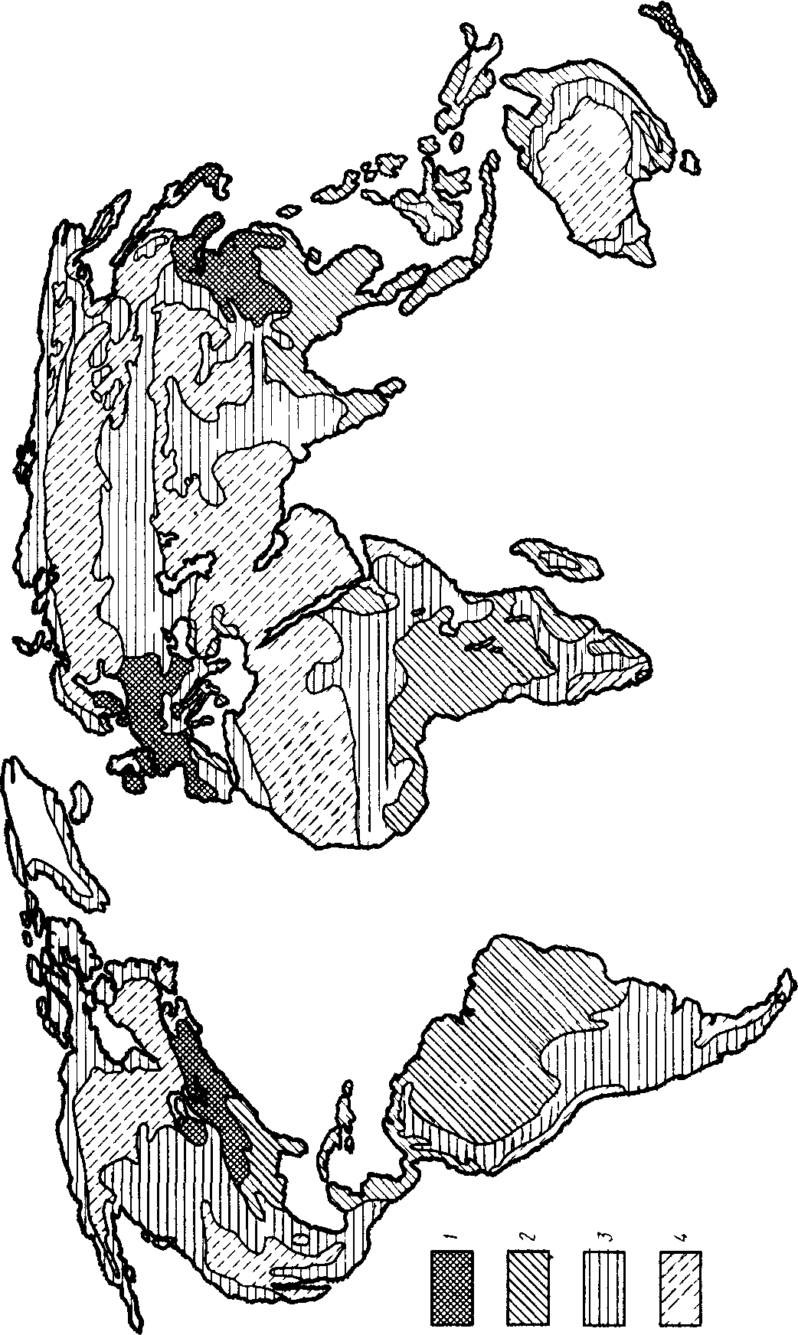

Способность почв к закислению в различных частях Земли .

1-высокая; 2-выше средней; 3-средняя; 4-низкая.

Растения, принимая ион аммония, отдают соответствую­щее количество ионов водорода в почву, что также ведет к ее закислению. Согласно наблюдениям в Венгрии обрабатываемые земли испытывают стремитель­ное закисление. Частично это объясняется тем, что при убор­ке растений происходит перенос вещества производительного слоя, из-за чего снижается щелочная среда почвы. Главной же причиной является внесение

минеральных удобрений. Для нейтрализации их воздействия на 1 га нужно внести 300-400 кг карбоната кальция в год, в то время как для ней­трализации воздействия кислотных осадков достаточно около 10 кг карбоната кальция. Таким образом, на интенсивно удобренных территориях кислотные осадки играют только второстепенную роль в закислении почв. Согласно мнению отдельных специалистов, из-за внесения удобрений в Венг­рии может начаться закисление почвы в катастрофических размерах. Этого можно избежать только регулярным извест­кованием почвы, а также путем исключения использования аммонийсодержащих минеральных удобрений.

Закисление пресных вод. /Собственно говоря, закисление прёсных вод - это потеря ими способности к нейтрализации. Закисление вызывают сильные кислоты, главным образом серная и азотная. На протяжении длительного периода более важную роль играют сульфаты, но во время эпизодических явлений (например, таяние снега) сульфаты и нитраты дейст­вуют совместно. На значительных территориях при повыше­нии определенных значений кислотности осадков поверхност­ные воды оказываются кислыми. Если почва теряет способ­ность нейтрализовать кислоты, то значение рН может сни­зиться на 1, 5, а в крайних случаях — даже на 2 или на 3. Частично закисление происходит непосредственно под дейст­вием осадков, но в большей мере - за счет веществ, смывае­мых с территории водного бассейна.

Изменение рН воды од­ного из шведских озер. Начиная 60-x годов, кислотность увеличилась почти в 100 раз, т.е. значение рН уменьшилось на 2 (по Ренбергу и Хедбергу)

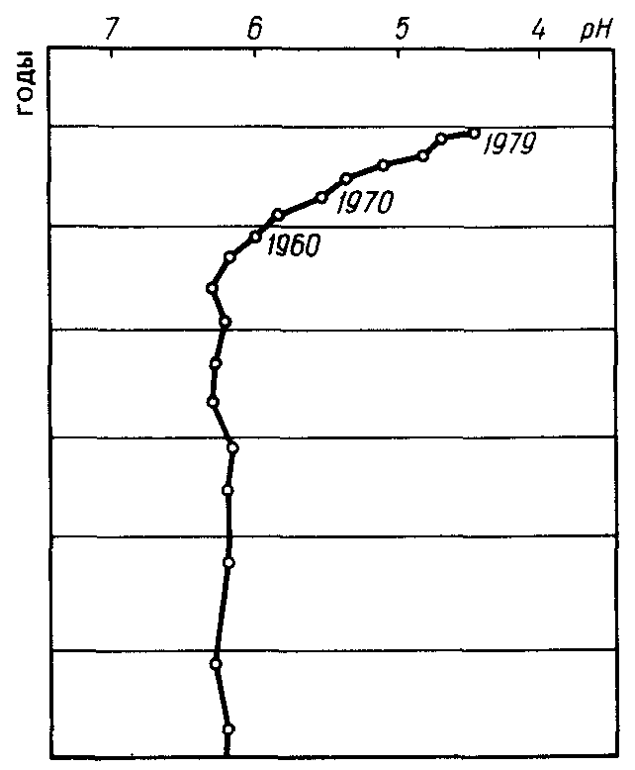

Особенно интенсивно происходит закисление озер в Скан­динавских странах и в Канаде. Большинство скандинавских озер имеют гранитное или бедное известняками ложе. Такие озера обладают гораздо меньшей способностью к нейтрализации кислот, чем озера, расположенные на терри­ториях, богатых известняком. Это связано с тем, что из изве­стняковых почв выделяется ион гидрокарбоната, который обеспечивает щелочную среду и, следовательно, способность к нейтрализации кислот. Такая же ситуация сложилась и у большинства озер в Венгрии. Например, рН воды в оз. Бала-тон больше 8. Поскольку в химии атмосферы для нейтраль­ной среды принято значение рН = 5, 6, то воду этого озера следует отнести к щелочной.

Процесс закисления поверхностных вод состоит из трех фаз.

1. Убыль ионов гидрокарбоната, т.е. уменьшение способ­ности к нейтрализации при неизменяющемся значении рН.

2. Уменьшение рН при уменьшении количества ионов гидрокарбоната. Значение рН тогда падает ниже 5, 5. Наибо­лее чувствительные виды живых организмов начинают поги­бать уже при рН = 6, 5 (рис. 25).

3. При рН = 4, 5 кислотность раствора стабилизируется. В этих условиях кислотность раствора регулируется реакцией гидролиза соединений алюминия. В такой среде способны жить только немногие виды насекомых, растительный и жи­вотный планктон, а также белые водоросли.

Многие виды животных и растений начинают гибнуть уже при зачениях рН < 6. При рН < 5 не обеспечиваются условия для нормальной жизни (по данным SNV).

Гибель живых существ помимо действия сильноядовитого иона алюминия может быть вызвана и другими причинами. Под воздействием иона водорода, например, выделяются кад­мий, цинк, свинец, марганец, а также другие ядовитые тя­желые металлы. Количество растительных питательных ве­ществ, например, фосфора, начинает уменьшаться, так как в растворе ион алюминия образует с ионом ортофосфата нераст­воримый фосфат алюминия:

,

который осаждается в форме донного осадка. Гибель водных живых сообществ может приводить к за-кислению и выделению тяжелых металлов, а также к нару­шению экологического равновесия. Уменьшение рН воды идет параллельно с сокращением популяций или гибелью рыб,

Чувствительность водных организмов к снижению рН в пре­сных водах.

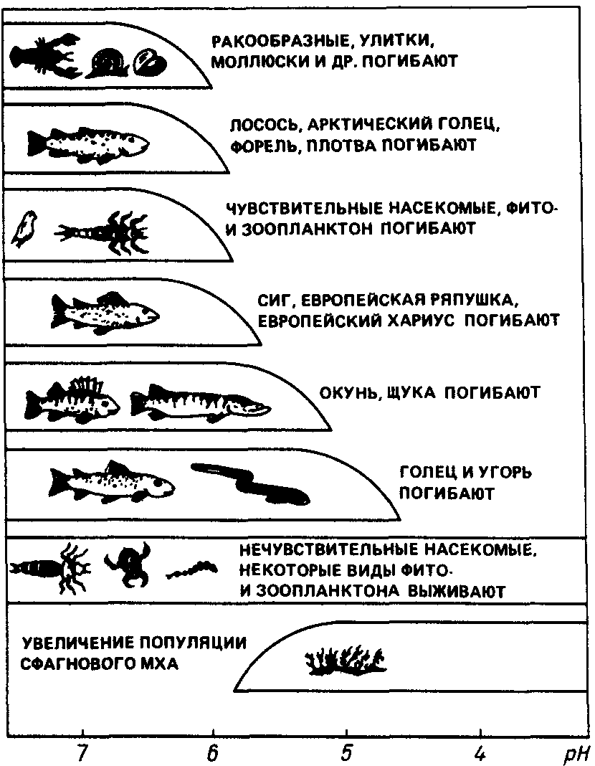

земноводных, фито- и зоопланктона, а также множества прочих живых организмов. Можно заметить характерные различия (во флоре и фауне) озер, вода которых имеет близ­кий состав питательных веществ и ионов, но различную кис­лотность. До определенных пределов млекопитающие, в том числе и человек, защищены от вредного влияния кислотно­сти, однако в организмах водных животных накапливаются ядовитые тяжелые металлы, которые могут попасть в пище­вую цепочку. Наибольших масштабов достигло закисление озер и рек в Швеции, Норвегии, США, Канаде, но этот про­цесс уже начал распространяться в Дании, Бельгии, Голлан­дии, ФРГ, ГДР, Шотландии и Югославии.

Изучение 5000 озер южной Норвегии показало, что в 1750 из них исчезли популяции рыб, а 900 другим озерам уг­рожает серьезная опасность. Гибель рыбы из-за постоянного выпадения кислотных осадков продолжается.

В южной и средней Швеции отмечены потери рыбы в 2500 озерах, то же самое предполагается еще в 6500 озерах, где обнаружены признаки закисления. Почти в 18 000 озерах рН воды меньше 5, 5, что неблагоприятно влияет на популя­цию рыб. В Канаде и северной части США существуют ана­логичные проблемы. В Онтарио приблизительно 50 тыс. озер, имеющих гранитное ложе, подвержены относительно сильно­му действию соединений серы. В Квебеке чувствительные к загрязнениям территории распространены еще больше. На ос­новании скандинавского опыта ожидается, что в будущем эти озера начнут закисляться. В северной части США уже подме­чено сокращение популяции лосося приблизительно в 100 озерах. Проблем, связанных с закислением поверхностных вод, в Венгрии, к счастью, не возникает, поскольку в этих водах имеется большое содержание карбонатов и гидрокарбо­натов, которые обеспечивают способность нейтрализовать кислоты. Проведенные в различных водах исследования по нагрузке и расчеты на моделях показывают, что воды вен­герских рек и озер в большинстве своем способны выдержи­вать на протяжении долгого времени даже возросшие нагруз­ки. Исключением являются только некоторые водохранили­ща, вода которых химически нейтральна, а следовательно, способность их к выравниванию кислотности относитель­но мала

Непосредственные (прямые) воздействия. *Гибель растений.*

Непосредственная гибель растений в наибольшей степени ощущается вблизи от выбросов загрязнений, в радиусе некольких десятков километров от их источника. Главной причиной является высокая концентрация двуокиси серы. Это соединение адсорбируется на поверхности растения, в ос­новном на его листьях, и оказывает на него вредное влияние. Двуокись серы, проникая в организм растения, принимает участие в различных окислительных процессах. Эти процессы протекают с участием свободных радикалов, образованных из двуокиси серы в результате химических реакций. Они окисляют нена­сыщенные жирные кислоты мембран, тем самым изменяя их проницаемость, что в дальнейшем отрицательно влияет на многие процессы (дыхание, фотосинтез и др.).

Непосредственные воздействия на растения могут прини­мать различные формы: 1) генетические изменения; 2) видо­вые изменения; 3)нанесение прямого вреда растительности. Естественно, в зависимости от чувствительности вида и размеров нагрузки масштаб воздействия может простираться от восполнимого (обратимого) ущерба до полной гибели растения.

В первую очередь погибают наиболее чувствительные ви­ды, например, отдельные лишайники, которые могут сохра­ниться только в самой чистой среде, поэтому их считают "ин­дикаторами" чистого воздуха. Обычно в сильнозагрязненных местах образуется "лишайная пустыня". В современном городе она су­ществует уже при средней концентрации двуокиси серы 100 мкг/м". Во внутренних его районах лишайник вообще отсутствует, а на окраинах его можно встретить очень редко. Впрочем, существуют также виды лишайника, хорошо переносящие нагрузки двуокиси серы, поэтому отдельные со­противляющиеся виды иногда занимают место погибших ви­дов лишайника.

Однако кислотные атмосферные соединения, естественно, могут также оказывать прямое вредное воздействие и на рас­тения более высокого класса. Непосредственный вред, прино­симый двуокисью серы, зависит от многих факторов — мест­ного климата, вида деревьев, состояния почвы, способов обра­ботки леса, рН влажных осадков и др. Опасный уровень ат­мосферной двуокиси серы оказался гораздо ниже, чем счита­лось раньше, так как определенные физиологические и био­химические изменения могут происходить без каких-либо признаков гибели. Однако эта опасная граница становится еще ниже при воздействии двуокиси азота, озона, кислотного дождя и т.д.

Роль двуокиси серы в гибели лесов, таким образом, мож­но считать доказанной. Также доказано вредное влияние влажных кислотных осадков на рост деревьев. Однако эти осадки в первую очередь влияют косвенно — через почву и корневую систему. В наибольшей степени непосредственная гибель растений наблюдается в районах с сильнозагрязнен­ным воздухом, например, в Средней Европе. Масштабы гибе­ли растений и повышенные концентрации двуокиси серы в Европе распространены примерно одинаково. Сухие осадки, содержащие двуокись серы, уже атаковали леса Чехослова­кии, Польши и ГДР. Возможно, самый значительный ущерб причинен ФРГ, где треть всех лесов наполовину погибла. Од­нако считается, что на упомянутых территориях гибель леса связана не столько с двуокисью серы, сколько с оксидами азота, которые образуются из выхлопов автомобилей. Оксиды азота под воздействием солнечных лучей выделяют озон. Озон с оксидами азота, а также частично с углеводородами, поступающими в атмосферу не только с выхлопными газами, но и из других источников, образует весьма агрессивное ве­щество PAN (пероксиацетилнитрат).

Трудно решить, кто же несет непосредственную ответст­венность за гибель леса — двуокись серы или оксиды азота. Кажется достаточно вероятным, что вредное воздействие ока­зывают совместно все агрессивные кислотные вещества, за­грязняющие воздух. Многие также придерживаются мнения, что при совместном воздействии вредных веществ влияние каждого из них еще больше усиливается (синергизм).

Прямое разрушение растительности кислотными атмос­ферными веществами происходит и в Венгрии, хотя и в меньших масштабах, чем в Средней Европе. Действие дву­окиси серы в Венгрии имеет широкий диапазон, начиная с трудно контролируемого снижения урожайности и кончая ги­белью растительности.

Здесь, как и в других районах мира, более всего чув­ствительны к прямому загрязнению хвойные деревья, так как хвоя подвержена воздействию загрязняющих веществ на протяжении нескольких лет в отличие от деревьев, сбрасыва­ющих листву. Самые чувствительные породы — это ель, лист­венница и пихта. Однако многие деревья, сбрасывающие лис­тву, также с трудом переносят прямые воздействия вредных веществ (например, бук, граб).

Необходимо подчеркнуть, что упомянутая здесь непосред­ственная гибель растений и косвенные воздействия на них не могут быть отделены друг от друга, так как обычно эти про­цессы происходят одновременно, и в зависимости от обстоя­тельств доминирует какой-либо из них. В любом случае, есте­ственно, вредные воздействия дополняют и усиливают друг друга.

Следует упомянуть, что наряду с так называемыми небио­тическими воздействиями гибели леса содействуют и биотиче­ские факторы. К ним относятся, например, некоторые грибы и насекомые (гриб Ceratocystis, лист Ожорка). Иногда вред­ное влияние приписывают только биотическим факторам, иногда, наоборот, только небиотическим. Наиболее вероят­ным кажется мнение, согласно которому небиотические фак­торы, т.е. факторы окружающей среды, ослабляют растения, которые в меньшей степени могут сопротивляться биотиче­скими воздействиям, и, таким образом, эти воздействия про­являются совместно.

Прямые воздействия на человека.

Естественно, атмосфер­ные кислотные микроэлементы не щадят и человека. Однако здесь речь идет уже не только о кислотных дождях, но и о том вреде, который приносят кислотные вещества (двуокись серы, двуокись азота, кислотные аэрозольные частицы) при дыхании.

Уже давно установлено, что существует тесная зависи­мость между уровнем смертности и степенью загрязнения района. При концентрации  около 1 мг/м3 возрастает число смертельных случа­ев, в первую очередь среди людей старшего поколения и лиц, страдающих заболеваниями дыхательных путей. Статистиче­ские данные показали, что такое серьезное заболевание, как ложный круп, требующее моментального вмешательства вра­ча и распространенное среди детей, возникает по этой же причине. То же самое можно сказать и о ранней смертности новорожденных в Европе и Северной Америке, которая еже­годно исчисляется несколькими десятками тысяч.

Кроме оксидов серы и азота опасны для здоровья челове­ка также аэрозольные частицы кислотного характера, содер­жащие сульфаты или серную кислоту. Степень их опасности зависит от размеров. Так, пыль и более крупные аэрозольные частицы задерживаются в верхних дыхательных путях, а мелкие (менее 1 мкм) капли серной кислоты или частицы сульфатов могут проникать в самые дальние участки легких.

Физиологические исследования показали, что степень вредного воздействия прямо пропорциональна концентрации загрязняющих веществ. Однако существует пороговое значе­ние, ниже которого даже у самых чувствительных людей не обнаруживаются какие-либо отклонения от нормы. Напри­мер, для двуокиси серы среднесуточная пороговая концентра­ция для здоровых людей составляет приблизительно 400 мкг/м3.

В настоящее время норма для состава воз­духа на незащищенных территориях почти соответствует это­му значению.

На защищенных территориях нормативы, естественно, строже. В то же время ожидается, что в недалеком будущем установят еще более низкие нормативные значения. Однако опасная концентрация может оказаться еще ниже, если раз­личные кислотные загрязняющие вещества будут усиливать воздействие друг друга, т.е. проявится уже упомянутый сине-ргизм. Также установлена зависимость между за­грязнением двуокисью серы и различными заболеваниями дыхательных путей (грипп, ангина, бронхит и т.д.). На от­дельных загрязненных территориях число заболева­ний было в несколько раз больше, чем на контрольных тер­риториях.

Помимо первичного прямого воздействия, на человека косвенно влияет и закисление окружающей среды. В предыдущих главах мы видели, что косвенные воздействия в первую очередь оказывают ядовитые металлы (алюминий, тяжелые металлы). Эти металлы легко могут попасть в пище­вую цепочку, в конце которой стоит человек. Проведенные в Венгрии обследования показали, что содержание цинка в свинине и говядине, а также в мясных продуктах довольно часто превышает допустимый уровень(10%). Кадмий также встречается в говядине в концентрациях, превышающих до­пустимые. Медь и ртуть в безопасных концентрациях обнару­жены главным образом в мясе птицы.

Кислотный дождь может также причинять вред метал­лам, различным зданиям и памятникам. В первую оче­редь подвержены опасности памятники, построенные из пес­чаника и известняка, а также расположенные под открытым небом скульптуры. В Италии, Греции и других странах сохранявшиеся на протяжении сотен и тысяч лет памятники старины и различ­ные предметы за последние десятилетия сильно разрушились в результате действия выброшенных в атмосферу загрязняющих веществ.

**Способы защиты от кислотных дождей.**

Кислотные дожди могут оказывать как прямое, так и косвенное воздействие на живую и неживую природу. Из этого следует, что меры по частичному восполнению ущерба или предотвращению дальнейшего разрушения окружающей среды могут быть раз­личными.

Наиболее эффективным способом защиты следует считать значительное сокращение выбросов двуокиси серы и окиси азота. Этого можно достичь несколькими методами, в том числе путем сокращения использования энергии и создания электростанций, не использующих минеральное топливо. Другие возможности уменьшения выброса загрязнений в ат­мосферу — удаление серы из топлива с помощью фильтров, регулирование процессов горения и другие технологические решения.

Снижение содержания серы в различных видах топлива. Лучше всего было бы использовать топливо с низким содер­жанием серы. Однако таких видов топлива очень мало. По приближенным оценкам из известных в настоящее время ми­ровых запасов нефти только 20% имеют содержание серы ме­нее 0, 5%. Среднее содержание серы в используе­мой нефти увеличивается, так как нефть с низким со­держанием серы добывается ускоренными темпами.

Так же обстоит дело и с углями. Угли с низким содержа­нием серы находятся практически только в Канаде и Австралии, но это только небольшая часть имеющихся залежей уг­ля. Содержание серы в углях колеблется от 0, 5 до 1, 0%.

Таким образом, энергоносители с низким содержанием се­ры у нас имеются в ограниченном количестве. Если мы не хотим, чтобы содержавшаяся в нефти и угле сера попала в окружающую среду, необходимо принимать меры для ее уда­ления.

Во время переработки (дистилляции) нефти остаток (ма­зут) содержит большое количество серы. Удаление серы из мазута — процесс очень сложный, а в результате удается ос­вободиться всего от 1/3 или 2/3 серы. К тому же процесс очистки мазута от серы требует от производителя больших капиталь­ных вложений.

Сера в угле находится частично в неорганической, а час­тично в органической форме. Во время очистки, когда удаля­ют несгораемые части, удаляется также часть пирита. Однако таким способом даже при самых благоприятных условиях можно освободиться только от 50% общего содержания серы в угле. С помощью химических реакций могут быть удалены как органические, так и неорганические серосодержащие сое­динения. Но в связи с тем, что процесс идет при высоких температурах и давлениях, этот способ оказался гораздо до­роже предыдущего.

Очистка угля и нефти от серы, таким образом, представ­ляет собой достаточно сложный и малораспространенный про­цесс, причем затраты на него весьма высоки. Кроме того, да­же после очистки энергоносителей в них остается приблизи­тельно половина первичного содержания серы. Поэтому очи­стка от серы является не самым лучшим решением проблемы кислотных дождей.

Применение высоких труб. Это один из наиболее спорных способов. Сущность его заключается в следующем. Перемеши­вание загрязняющих веществ в значительной степени зави­сит от высоты дымовых труб. Если мы используем низкие трубы (здесь в первую очередь необходимо вспомнить трубы электростанции), то выбрасываемые соединения серы и азота перемешиваются в меньшей степени и быстрее выпадают в осадок, чем при наличии высоких труб. Поэтому в ближай­шем окружении (от нескольких километров до нескольких десятков километров) концентрация оксидов серы и азота бу­дет высокой и, естественно, эти соединения будут причинять больше вреда. Если труба высокая, то непосредственные воз­действия уменьшаются, но возрастает эффективность переме­шивания, что означает большую опасность для отдаленных районов (кислотные дожди) и для всей атмосферы в целом (изменение серы в газах, образующихся во время горения топлива химического состава атмосферы, изменение кли­мата). Таким образом, строительство высоких труб, несмотря на распространенное мнение, не решает проблемы загрязне­ния воздуха, зато в значительной степени увеличивает "экс­порт" кислотных веществ и опасность выпадения кислотных дождей в отдаленных местах. Следовательно, увеличение высоты трубы сопровождается тем, что непосредственные воз­действия загрязнений (гибель растений, коррозия зданий и т.п.) уменьшаются, однако косвенные воздействия (влияние на экологию удаленных районов) увеличиваются. Строитель­ство высоких труб в известной степени безнравственно, по­скольку страна, где происходят сильные выбросы загрязне­ний, переадресовывает часть кислотных осадков вместе с их неблагоприятными последствиями в другие страны.

Технологические изменения.

Известно, что в процессе го­рения топлива азот и кислород воздуха образуют окись азота NO, которая в значительной степени способствует повыше­нию кислотности осадков. Выше было указано, что в целом в мире горение топлива дает две трети всех антропогенных вы­бросов.

Количество оксида азота NO, который образуется при го­рении, зависит от температуры горения. Выявлено, что чем меньше температура горения, тем меньше возникает оксида азота, к тому же количество NO зависит от времени нахож­дения топлива в зоне горения и от избытка воздуха. Та­ким образом, соответствующим изменением технологии можно сократить количество выбрасываемого загрязняющего вещества.

Количество выбрасываемых соединений серы можно зна­чительно уменьшать, используя установку, показанную на рисунке.

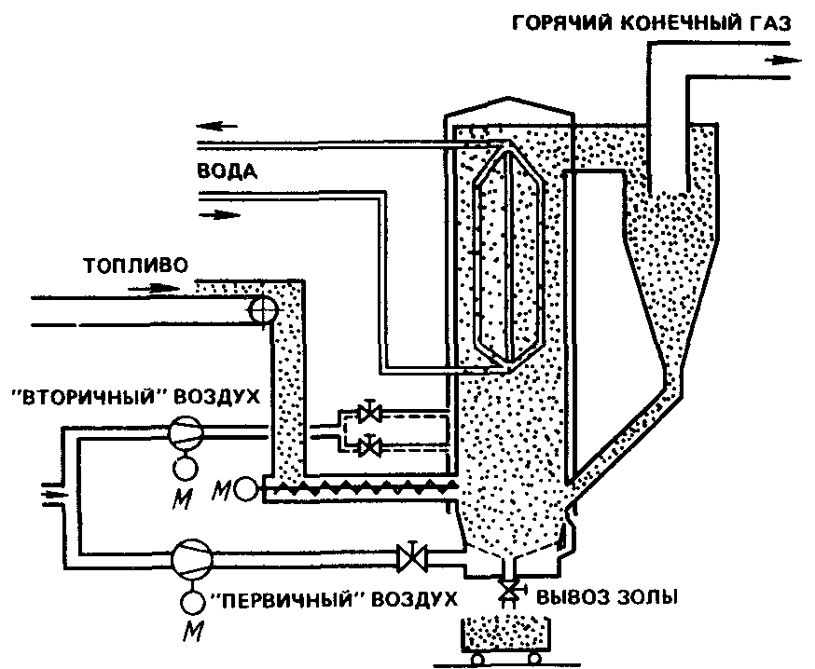

Схема технологии сжигания топлива с большой скоростью в специальной печи. С помощью этого процесса уменьшается содержание серы в газах, образующихся во время горения топлива.

В зону горения (с перфорированной подстилкой) на­правляют поток несгораемого вещества, связывающего серу. Всасываемый снизу с большой скоростью воздух измельчает и перемешивает вещество, находящееся в объеме горения. С помощью этого процесса можно не только уменьшить выброс двуокиси серы, но и снизить количество образующегося ок­сида азота NO, так как при этом снижается температура горения.

Сокращения выброса двуокиси серы можно также достичь очисткой конечных газов от серы. Наиболее распространен­ный метод — мокрый процесс, когда конечные газы барботируют через раствор известняка, в результате чего образуются сульфит или сульфат кальция. Таким способом удаляется большая часть серы. Этот способ еще не получил широкого распространения.

Известкование.

Для уменьшения закисления в озера и в почву добавляют щелочные вещества (например, карбонат кальция). Эта операция называется известкованием. Его до­статочно часто применяют в Скандинавских странах, где из­весть распыляют на почву или на водосборную территорию с вертолетов. Известь, попадая в воду, быстро растворяется, а образующаяся в результате гидролиза щелочь сразу же нейт­рализует кислоты. Можно подсчитать, что в 1 м3 воды необ­ходимо внести около 5 г извести для изменения значения рН с 4, 5 до 6, 5. Известкование применяют для обработки кислых почв с целью их нейтрализации. Наряду с преимуществами известкование имеет ряд недостатков:

в проточной и быстро перемешивающейся воде озер нейт­рализация проходит недостаточно эффективно;

происходит грубое нарушение химического и биологиче­ского равновесия вод и почв;

не удается устранить все вредные последствия закис­ления.

С помощью известкования нельзя удалять тяжелые ме­таллы. Эти металлы во время уменьшения кислотности пере­ходят в труднорастворимые соединения и осаждаются, однако при добавлении новой дозы кислот снова растворяются, пред­ставляя таким образом постоянную потенциальную опасность для озер.

Кроме описанных выше известно еще множество способов защиты от загрязнений. Например, погибшие популяции животных и растений заменяют новыми, которые лучше пе­реносят закисление. Памятники культуры с целью предотв­ращения дальнейшего их разрушения обрабатывают специ­альной глазурью.

Рассмотренные здесь способы имеют одно общее свойство — их использование до сих пор не привело к суще­ственному уменьшению выбросов оксидов серы и азота. Не достигнуты заметные успехи и в предотвращении вредных воздействий, вызываемых кислотными дождями.

**Заключение.**

Нам уже известно, что дальнейшее закисление окружаю­щей среды зависит от того, как будет обстоять дело с антропогенными выбросами оксидов серы и азота в атмосферу. Ра­зумеется, предсказать это очень сложно. Однако мы можем сделать определенное заключение на основе анализа интен­сивности выбросов в прошлом. Оцененный таким способом выброс двуокиси серы в будущем тысячелетии значи­тельно больше нынешнего уровня. Согласно этому ожидается рост закисления окружающей среды, а причиняемый кислот­ными осадками ущерб станет катастрофическим. Это вызывает боль­шое беспокойство, если принять во внимание, что и насто­ящие уровни выброса уже приводят к ужасающим по­следствиям.

Неблагоприятно положение и с выбросами оксидов азота, поскольку антропогенные выбросы соединений азота по срав­нению с соединениями серы увеличиваются еще более высо­кими темпами.

В определенных странах увеличение эмиссии двуокиси серы, кажется, удалось остановить. Что касается оксидов азота, то и в Европе и во всем мире продолжают увеличиваться выбросы NOx, особен­но в связи с возрастающим числом автомобилей.

В некоторых странах проблема эмиссии оксидов серы и азота является в какой-то мере политической, так как в ре­зультате их распространения загрязняющие вещества попа­дают за пределы государственной границы, и одно государст­во может обвинить другое в ущербе, причиненном кислотны­ми осадками, соответственно потребовав его возмещения. Ка­нада, например, действует таким образом по отношению к США, а Швеция — по отношению к промышленно развитым государствам Европы. Специалисты Европы и Северной Аме­рики серьезно обеспокоены дальнейшими последствиями вы­падения кислотных осадков. Многочисленные международные организации по охране окружающей среды занимаются проблемами крупномасштабного распространения веществ, загрязняющих воздух.

Меж­дународный исследовательский институт прикладного систем­ного анализа (IIASA) проводит изучение моделей с целью ус­тановления возможной кислотности почв, вод и т.п. через де­сятки лет. Результаты говорят о том, что почвы и леса в Европе могут быть спасены от дальнейшего закисления только путем значительного сокращения выбросов.

Эти выбросы должно само­стоятельно регулировать каждое государство. Для уменьшения эмиссии загрязняю­щих веществ в атмосферу существует ряд способов:

сильное сокращение использования энергии;

ввод новых технологий, установка фильтрующего обору­дования;

использование слабозагрязняющих либо совсем незагряз­няющих источников энергии.

Подобное решение звучит довольно нереально. Ни одно государство не согласится уменьшить масштабы потребления энергии и тем самым ухудшить уровень жизни. Ввод новых технологий и установка фильтрующего обору­дования также представляют собой экономическую проблему.

Плачевное состояние окружающей среды поставило современных ученых-экологов перед острой проблемой загрязнения нашей планеты. Необходимо найти новые методы решения этого вопроса. В настоящий момент ученые всего мира ищут выход из положения. Но не стоит забывать о том, что будущее планеты зависит в первую очередь от нас с вами.

**Использованная литература:**

Ю.А. Израэль «Экология и контроль состояния природной среды»

Л.Хорват «Кислотный дождь», Москва, Стройиздат, 1990г.

Л.Беттен «Погода в нашей жизни», Издательство «Мир», Москва, 1985г.

Агаджанян Н.А. «Человек и биосфера», Москва, из-во Знание, 1996г.

Дрожак Й. «Земля, люди, катастрофы.», Киев, Высшая школа, 1990г.